DISTANČNÍ ZKOUŠENÍ NA FAKULTĚ STAVEBNÍ ČVUT V PRAZE
ZÁKLADNÍ POMOCNÝ MATERIÁL PRO ZKOUŠEJÍCÍ PŘEDMĚTOVÝCH ZKOUŠEK
Verze 5. 11. 2020

NA KOHO SE OBRACET?

Koordinátor distančního zkoušení na FSv
Ing. Martin Dočkal, Ph.D.
dockal@fsv.cvut.cz

Specifické otázky týkající se studijního programu Architektura a stavitelství
prof. Ing. arch. Ing. Zuzana Pešková, Ph.D.
Zuzana.peskova@fsv.cvut.cz

Specifické otázky týkající se studijního programu Geodézie a kartografie
doc. Ing. Jiří Cajthaml, Ph.D.
jiri.cajthaml@fsv.cvut.cz

Technická podpora na FSv
Linka 9700
(+420) 2 2435 9700
Pro problémy s přístupem do systémů ČVUT používejte HelpDesk ČVUT (https://helpdesk.cvut.cz).

Moodle
Ing. Petr Soukup, Ph.D.
soukup@fsv.cvut.cz

MS Teams
Ing. Zbyněk Škoda
zbynek.skoda@fsv.cvut.cz

OBSAH
I. Základní informace 3
1. Legislativní a metodický rámec 3
2. Platformy 3
3. Průběh zkoušky 3
4. IT podpora 3
5. Podvodné jednání 4
6. Technické problémy v průběhu zkoušky 4
II. Technické aspekty 5
1. Nahrávání ústních zkoušek 5
2. Archivace písemných testů 5
3. Připojení 5
III. Využití Moodlu pro ověřování znalostí studentů 6
1. Typ aktivity Test 6
2. Typ aktivity Zadání 7
3. Omezení podvodného jednání 7
IV. Využití MS Teams pro ověřování znalostí studentů 8
1. test (kvíz) 8

Základní informace

Legislativní a metodický rámec
Distanční zkoušení vymezují příkaz rektora č. 9/2020 k zajištění studia a realizaci zkoušek na ČVUT v souvislosti se snížením nákazy rizika nákazy koronavirem ve znění pozdějších dodatků.
https://www.fsv.cvut.cz/aktual/vir/pr092020.pdf
a opatření děkana č. 10/2020 mimořádná opatření pro ověřování studijních výsledků ve zkouškovém období letního semestru akademického roku 2019/2020 ve znění pozdějších dodatků
https://www.cvut.cz/informace-cvut-ke-koronaviru?update=20200402
https://www.fsv.cvut.cz/aktual/vir.php
a případně předpisy, které výše uvedené předpisy nahradily.
Metodické materiály jsou na stránkách MŠMT
http://www.msmt.cz/vzdelavani/vysoke-skolstvi/moznosti-overovani-vysledku-uceni-a-kompetenci-distancni

Platformy
Pro distanční zkoušení jsou na ČVUT podporovány aplikace Moodle a MS Teams. Moodle je preferován pro písemné testy, MS Teams je preferován pro ústní zkoušení.
Zkoušející může využívat i jiné aplikace, ale Fakulta stavební ČVUT v Praze (FSv) pro ně nebude zajišťovat centrálně podporu a nebude pro ně vytvářet centrálně žádné manuály a návody. Zajímavou alternativou ke zkouškám a testům v MS Teams je například https://exam.net - normálně jde o placenou službu, ale autoři v současné době funkci uvolnili.
Pro sdílení zkušeností vyučujících s distančním zkoušením je zřízeno pro učitele diskuzní fórum na MS Teams, pozvání obdržíte na svůj fakultní e-mail.

Průběh zkoušky
Stanovení průběhu zkoušky a případného odevzdávání prací je vymezeno v zásadě rámcově. Vedoucí kateder, garanti kateder a zkoušející jsou ti, kteří definují praktickou realizaci zkoušky pro jednotlivé předměty.
Studenti musí být s průběhem zkoušky seznámeni minimálně 10 dní před zahájením zkouškového období.
Standardní doporučení podepisování zkouškových archů studenty, že berou na vědomí výsledek zkoušky, je nahrazeno tím, že student je povinen si do 24 hodin od zapsání výsledku zkoušky do IS KOS výsledek překontrolovat a vznést neprodleně případnou námitku, pokud se tak nestane, má se za to, že je student s výsledkem zkoušky srozuměn. Proto je doporučeno zaslat studentům informační e-mail poté, co jsou vloženy výsledky zkoušky do IS KOS.

IT podpora
Výpočetní a informační centrum FSv (VIC FSv) garantuje technickou podporu v budovách FSv, pokud probíhá zkoušení z jiných prostor, je zajištění funkčního připojení k internetu na straně zkoušejícího.
Studenti pro distanční zkoušení musí disponovat předepsaným technickým vybavením dle příkazu rektora:
- počítač s potřebným SW pro konání distanční zkoušky (musí se jednat o volně dostupný případně SW licencovaný na ČVUT, dle specifikace podmínek zkoušky),
- webkameru,
- mikrofon,
- reproduktory/sluchátka,
- datové připojení v dostatečné kvalitně pro audio‐video‐hovor,
- datovou kapacitu dostatečnou pro přenos,
- telefonní spojení (pro případ výpadku sítě).
Tím, že se student na distanční zkoušku přihlásí zároveň potvrzuje, že má k dispozici toto vybavení a zároveň vyjadřuje souhlas s nahráváním průběhu zkoušky a uchováním nahrávky po dobu 5.
Pro studenty FSv jsou k dispozici místa v Tiché studovně, která mohou využít pro distanční zkoušení – písemné testy. Rezervaci místa pro zkoušku si student může vytvořit zasláním požadavku na e-mail rezervace@fsv.cvut.cz. Rezervovat počítačovou stanice je potřeba minimálně 48 hodin předem. K počítači lze připojit sluchátka s mikrofonem, které si student přinese. Musí mít oba konektory 3.5 mm jack, ne USB. Kamera zde není a ani nejde lehce připojit, obraz tedy nebude podporován.
Počítačové učebny jsou ve virtuálním režimu přístupné studentům viz https://www.fsv.cvut.cz/vic/virtualni_ucebny.php

Podvodné jednání
Distanční zkoušení je vysoce rizikové z pohledu možného podvodného jednání studentů. Toto riziko nelze plně eliminovat. Proto bude při podezření na podvodné jednání studenta postupováno ve zpřísněném režimu.
Zkoušející dává podnět k zahájení disciplinárního řízení děkanovi fakulty. Disciplinární přestupek prošetřuje Disciplinární komise FSv https://www.fsv.cvut.cz/dk/dk.php
Disciplinární přestupky při distančním zkoušení budou posuzovány v přísnějším režimu.

Technické problémy v průběhu zkoušky
Lze předpokládat, že distanční zkoušení bude provázet řada technických problémů. Zkoušející stanoví pro studenty způsob, jakým si navzájem mohou dát vědět, že došlo během zkoušky k technickému problému („krizový systém“) – doporučeno je telefonické spojení (telefony na studenty jsou uvedeny v IS KOS, vyučující by měl poskytnout studentům telefon, na kterém bude v průběhu zkoušky k dispozici). Možné jsou i jiné „krizové systémy“ vzájemného kontaktu, nesmí být závislé na stejném internetovém připojení jako je probíhající zkoušení.
Základní varianty technických problémů a jejich doporučené řešení:
- Problém je na straně vyučujícího
Vyučující informuje studenty prostřednictvím „krizového systému“, zkouška je přerušena, pokud se nepodaří do 30 minut zkoušení obnovit, bude termín anulován a vypsán nový termín zkoušení. Při obnovení komunikace do 30 minut zkoušející rozhodne, zda zadá nové otázky.
- Problém je na straně studenta
Při ztrátě připojení student neprodleně informuje zkoušejícího prostřednictvím „krizového systému“.
Zkoušející pokračuje dál ve zkoušce se studenty, kteří technický problém nemají.
Podle toho jak a kdy se podaří studentovi připojení ke zkoušce obnovit, rozhodne zkoušející, zda bude ve zkoušení studenta dále pokračovat nebo bude termín studentovi anulován a bude mu stanoveno nové datum zkoušky. Při pokračování ve zkoušce je na zkoušejícím, zda zadá studentovi nové otázky.

Technické aspekty
Využívána bude IT technika dané katedry, VIC FSv bude mít k dispozici omezené množství zařízení v záloze pro krizové případy.

Nahrávání ústních zkoušek
Ústní zkoušky je doporučeno nahrávat z důvodu možných pozdějších nesrovnalostí ohledně průběhu zkoušky. Stačí audio záznam, případně audio-video záznam, uložení a archivace záznamu je na zkoušejícím v koordinaci s pokyny garanta předmětu a vedoucího katedry.
Tím, že se student na zkoušku přihlásí dává současně souhlas s nahráváním průběhu zkoušky.

Archivace písemných testů
Písemné testy je doporučeno archivovat. Po skončení termínu je doporučeno stáhnout si data na úložiště nezávislé na aplikaci, kterou zkoušející pro zkoušení používá.
Informace k datovým uložištím na fakultě naleznete na https://www.fsv.cvut.cz/vic/uloziste

Připojení
V každé učebně FSv je k dispozici sítové připojení, důrazně je doporučeno připojovat se kabelem a nepoužívat WiFi.
Pro použití online nástrojů mimo budovy FSv musí být v dosahu alespoň 4G sítě nebo adekvátního WiFi nebo ADSL připojení. Pro kontrolu je možné použít speedtest například
https://speedtest.cesnet.cz/
Ping by neměl překročit jednotky milisekund, upload a download by měl být minimálně v řádu jednotek Mb. Pokud připojení daného studenta nebude dosahovat těchto hodnot, doporučuji zkusit připojení "nanečisto".

Využití Moodlu pro ověřování znalostí studentů

Doporučit Moodle lze pro předměty, kde se dá relativně jednoduše vyspecifikovat problém-zadání (typicky pro předměty fyzika, matematika, mechanika) a je možné jen jedno správné řešení, protože existuje možnost vytváření příkladů s náhodnými vstupními proměnnými, čímž se eliminuje možnost předpřipravených řešení ze strany studentů.
Moodle vyžaduje pro efektivní využití vytvoření databáze otázek, což může trvat déle, protože si to ve většině případů vyžaduje i definici správných a nesprávných odpovědí, resp. pilotní ověření správnosti fungování výpočetních příkladů. Na druhé straně po úvodním pomalejším „rozběhu“ se podobou databáze dotazů zefektivňuje využití testovacího systému a studenti mají ve standardním testu vyhodnocení k dispozici okamžitě po odeslání vyplněných odpovědí, tedy učiteli odpadá vyhodnocování.
Moodle obsahuje propracovaný nástroj pro testování studentů (činnost Test). Jedná se o obdobu klasického písemného testování (pro ústní zkoušení bude vhodnější jiný nástroj, např. Teams).
Testy v Moodlu mohou obsahovat různé typy otázek (v českém překladu úlohy).

Nejčastějším typem úloh je výběr z nabízených odpovědí (jedna nebo více správných).
Výhodou je okamžité automatické vyhodnocení testu po jeho ukončení.
Nevýhodou je nutnost pečlivě připravit všechny odpovědi.

Dalším častým typem úloh jsou úlohy, které studenti odpovídají svými slovy (dlouhá tvořená odpověď).
Výhodou je snadná definice testu (formulace úloh).
„Nevýhodou“ nutnost ručního hodnocení správnosti odpovědí.

Pro test se dá nastavit velké množství parametrů. K nejpoužívanějším patří nastavení časového intervalu, kde může být test spuštěn, nastavení časového limitu na vypracování testu, možnost zamíchat pořadí úloh (příp. i nabízených odpovědí). Je možné nastavit, kdy a jak podrobně uvidí student výsledek testu. Úlohy testu mohou být nahodile vybírány z databanky úloh (každý student tak může mít unikátní sestavu úloh testu).
Výsledky testu (obvykle bodové hodnocení) jsou v kurzu součástí známek studenta (mohou být zahrnuty do propočtu výsledné známky z předmětu). Student vidí výsledky pouze svého testu (v zadané míře podrobnosti).
Více podrobností o možnostech testů, jejich vytváření a nastavení lze najít např. v návodu FF UK na:
https://www.ff.cuni.cz/wp-content/uploads/2020/01/Navod_Moodle_testovani.pdf
nebo v návodu FF MU http://moodledocs.phil.muni.cz/cinnosti/test

Typ aktivity Test
Tento typ aktivity je vhodnější pro testování předmětů, kde se dají definovat otázky a jednoznačně správné / nesprávné odpovědi, ze kterých je možné různým způsobem vybírat, přiřazovat, párovat apod. Tím pádem možné testy okamžitě vyhodnotit a dát studentovi zpětnou vazbu, což je výhoda zejména při vyšším počtu studentů.
Stejně je Test vhodným nástrojem pro hodnocení početních příkladů. Výpočty lze zadávat i komplexnější formou zahrnující několik kroků a zároveň je možné je po jednotlivých krocích i hodnotit a ověřovat. Slouží k tomu otázka Formulas. Umožňuje zadávat otázku ve formě vzorců a rozsahů vstupních hodnot a má různé další funkce. Informační materiály k otázce Formulas najdete na https://moodleformulas.org/login/index.php
(login: student, heslo: Formulas.1)

Zásadním omezením aktivity Test je nemožnost skicování / kreslení odpovědí, což je v některých předmětech klíčové při ověřování znalostí. Pokud je třeba do testu cokoliv kreslit je vhodnější typ aktivity Zadání.
Pro první náhled základních variant úloh testu a nastavení testu je možné se podívat na:
https://moodle-ostatni.cvut.cz/mod/quiz/view.php?id=3508
(přihlášení jako do KOSu, heslo pro spuštění testu je „test“).

Typ aktivity Zadání
Standardně využitelné na běžné zadání vyplňovány online (přímo v Moodle textovém editoru) nebo zpracované jinou formou, např. výkres a nahrané v požadovaném formátu do systému Moodle. Nabízí možnost nastavení času otevření a uzavření zadání tak, aby odpovídal požadované délce testu (např. 1 hodina) a nahrání zadání testu – otázek – do systému Moodle, např. ve formátu pdf souboru. Student po otevření pdf souboru se zadáním vypracuje otázky na papír. Po vypracování otázek svá řešení vyfotí a nahraje do systému Moodle ve stanoveném časovém limitu. Může se nastavit požadovaná časová tolerance a testy předány po standardním časovém limitu systém automaticky označuje. Následně lze nahraný soubor přímo v online prostředí bodově ohodnotit, přidat komentáře, zvýraznit prvky, kreslit čáry, křivky apod. obdobně jako je tomu při komentování souborů pdf. Není však možné přiřadit individuální test studentovi, všichni studenti mají přístup ke společnému zadání. Doporučené je nahrání jedné nebo dvou verzí testu pro každé nové zadání – termín zkoušky.

Omezení podvodného jednání
V současné době, kdy používáme nekontaktní formu výuky, je důležité zabezpečení věrohodnosti výsledků testu. Riziko hrozí jednak při vlastním zpracování testu (nepovolené materiály, nepovolená komunikace atd.), jednak při dalším/opakovaném použití testu (předčasná informovanost o úlohách a jejich řešení). Při kontaktní výuce, kdy učitel bezprostředně dohlíží na studenty, je možnost nežádoucích faktorů menší (nikoli nulová). Přitom lze předpokládat, že čím větší váha bude testu přisuzována, tím větší budou „tendence“ k obcházení pravidel.
Moodle v tomto ohledu jisté možnosti nabízí, ale stoprocentně se cílenému nepoctivému chování zamezit nedá.
Stručně výčet některých možností zabezpečení (vedle již výše zmíněných parametrů):
- zobrazit jednu otázku na stránku a neumožnit návrat k již zodpovězeným otázkám,
- vhodně volit otázky (více úvahové, vlastní odpovědi),
- správné odpovědi příp. nabídnout až po ukončení všech termínů použití testu,
- nastavit heslo pro spuštění testu,
- použít zabezpečeného prohlížeče (v řešení).
Problém případného využívání nedovolených pomůcek a zdrojů se dá zredukovat dvěma způsoby:
- Zafixováním testovacího okna na celou obrazovku
Toto řešení má určitá omezení a není zcela nejspolehlivější, ale v kombinaci s opatřením č. 2 je už účinnější.
- Monitorováním Testu nebo Zadání prostřednictvím videohovoru.
Celkově toto řešení vyžaduje webkameru a dobré připojení na straně.
Do Moodlu na lze nainstalovat modul, který umožňuje pouštět testy, u kterých je toto nastaveno, v zabezpečeném prohlížeči:
https://docs.moodle.org/38/en/Safe_exam_browser
To znamená, že během testu není možné přepínat okna, pouštět jiné aplikace, hledat na internetu apod. Je však potřeba nainstalovat příslušný prohlížeč.

Využití MS Teams pro ověřování znalostí studentů

MS Teams je preferován pro ústní zkoušení, kdy zkoušející vytváří videokonference se studenty tak, aby mohl vést přímý rozhovor se všemi zúčastněnými a mohl ohlídat, zda student nevyhledává nepovolenou pomoc jinde. Ústní zkoušení je doporučeno nahrávat.
MS Teams lze využít i pro písemné testy. Písemné testy se do aplikace ukládají. Je doporučeno jejich následné stažení zkoušejícím na vlastní disk.
Může se stát, že některé návody, které najdete na internetu, nebudete moci využít. Některé funkcionality MS Teams (například kalendář) jsou totiž vázané na účet na cvut.cz. VIC FSv důrazně nedoporučuje zřizovat si tento účet jen kvůli MS Teams.

test (kvíz)
Níže uvedené návody jsou již prověřené vyučujícími z FSv.
Test (kvíz) můžete připravit dle níže uvedeného odkazu na návod:
https://support.office.com/en-us/article/create-a-quiz-with-microsoft-forms-a082a018-24a1-48c1-b176-4b3616cdc83d
případně podrobnější návod s ukázkou možností MS Forms:
https://www.youtube.com/watch?v=J-JpiMTHlEY
Jak zveřejnit kvíz pod MS TEAMS (včetně omezení doby trvání testu atd.):
https://support.office.com/cs-cz/article/p%C5%99i%C5%99azovat-kv%C3%ADzy-student%C5%AFm-prost%C5%99ednictv%C3%ADm-microsoft-teams-61524815-f5fd-4dc1-961d-dc8e680e7ab0

Příklad dalšího možného postupu zadání testu na konkrétním příkladu zápočtového testu zpracovaného kolegy ze stavební mechaniky
- V 10:00 se v oddíle „Zadání“ objeví zadání zápočtového testu s názvem „Zápočtový test LS 2019/20“ se jménem vyučujícího, který bude Vaše řešení opravovat.

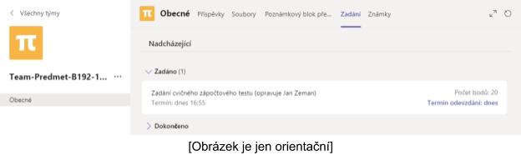

- Po otevření zadání se objeví krátké pokyny a detailní zadání ve formátu PDF v části „Referenční materiály“. Součástí zadání je i termín odevzdání Vašeho řešení (do 11:40). Nyní můžete začít řešit Váš test.
- V 10:10 se v oddíle „Zadání“ objeví nové zadání s názvem „Zápočtový test LS 2019/20: Vybrané výsledky“, kam budete vyplňovat hodnoty Vašeho řešení pro kontrolu. Termín odevzdání hodnot je 10:55.
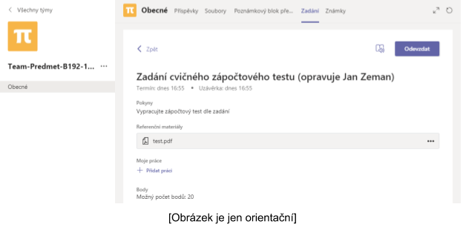
- Nejpozději v 10:45 Vám doporučujeme začít vyplňovat hodnoty do kontrolního formuláře, na který se dostanete po otevření zadání „Zápočtový test LS 2019/20: Vybrané výsledky“. 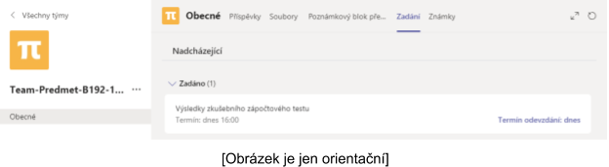 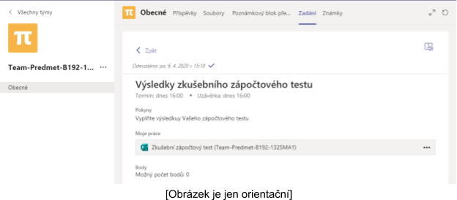
- Nejpozději do 11:40 nahrajte Vaše řešení ve formátu PDF (preferované)/PNG/JPEG ... např. z Vašeho lokálního zařízení.
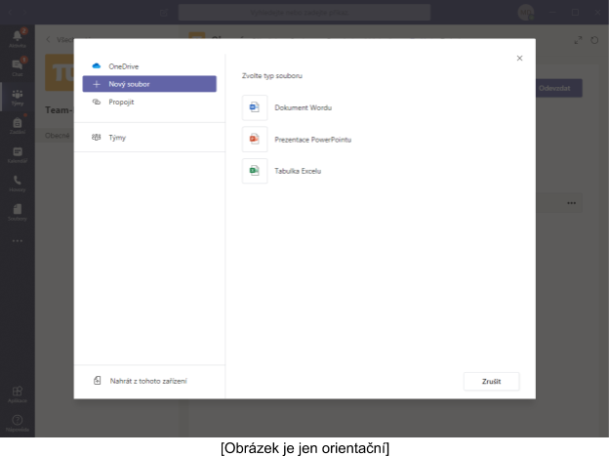
- Kliknutím na tlačítko „Odevzdat“ odešlete vaše řešení ke kontrole.
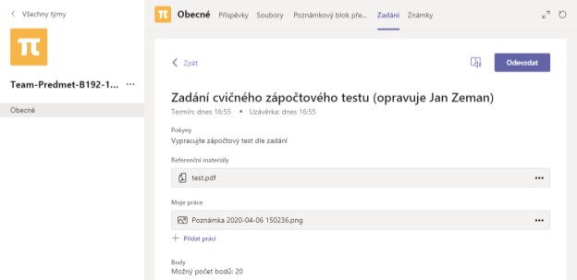
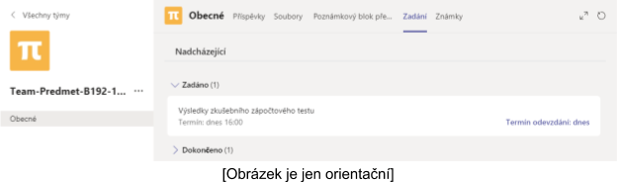

Organizace zkoušky je shrnuta formou časové osy.

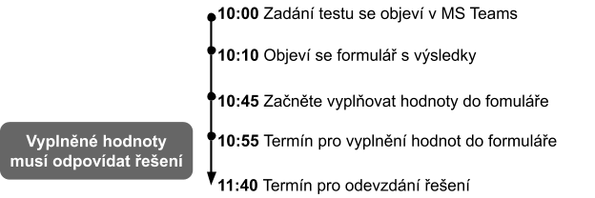
Opravené řešení Vám bude pomocí Chatu v MS Teams poskytnuto příslušným vyučujícím do stanoveného data.

